KAYSERİ ÜNİVERSİTESİ
SİBER GÜVENLİK UYGULAMA VE ARAŞTIRMA MERKEZİ

FAALİYET RAPORU
2022

OCAK 2023

İÇİNDEKİLER
BİRİM YÖNETİCİSİ SUNUŞU 1
I- GENEL BİLGİLER 2
A. Misyon ve Vizyon 2
B. Yetki, Görev ve Sorumluluklar 2
C. İdareye İlişkin Bilgiler 2
1-Fiziksel Yapı 3
2.Teşkilat Yapısı 5
3.Teknoloji ve Bilişim Altyapısı 6
4.İnsan Kaynakları 8
5.Sunulan Hizmetler 12
6- Yönetim ve İç Kontrol Sistemi 18
D) Diğer Hususlar 18
II-AMAÇ ve HEDEFLER 19
A) Temel Politikalar ve Öncelikler 19
B) İdarenin Stratejik Planında Yer Alan Amaç ve Hedefler 19
C) Diğer Hususlar 19
III-FAALİYETLERE İLİŞKİN BİLGİ VE DEĞERLENDİRMELER 20
A.MALİ BİLGİLER 20
1.Bütçe Uygulama Sonuçları 20
2- Mali Denetim Sonuçları 20
3- Diğer Hususlar 20
B- PERFORMANS BİLGİLERİ 21
1.Faaliyet Bilgileri 21
2.Stratejik Plan Değerlendirme Tabloları 22
3. Performans Bilgi Sisteminin Değerlendirilmesi 22
IV- KURUMSAL KABİLİYET ve KAPASİTENİN DEĞERLENDİRİLMESİ 23
A- Üstünlükler 23
B- Zayıflıklar 23
C- Değerlendirme 23
V- ÖNERİ VE TEDBİRLER 23

BİRİM YÖNETİCİSİ SUNUŞU

Birimimizde; bilişim sektörünün ihtiyaç duyduğu mesleki bilgi ve beceriye sahip, bilimsel ve teknolojik yeniliklere açık, sorgulayıcı-yaratıcı düşünebilen, kendini ifade edebilen, etik değerleri göz önünde bulunduran, ülkemizin gelişmesine teknolojik ve ekonomik anlamda katkıda bulunabilecek, kendine verilen görev ve sorumlulukları istenilen kalite ve zamanda yerine getirebilecek, literatüre katkı sağlayacak nitelikli eleman yetiştirmek üzere eğitim verilmesi amaçlanmaktadır. Misyon, vizyon ve hedeflerimize ulaşabilmek için eğitim-öğretim, bilimsel araştırma, tanıtım gibi faaliyetlerde bulunulacaktır.

Doç.Dr. Ali GEZER
Siber Güvenlik Uygulama ve Araştırma Merkez Müdürü

I- GENEL BİLGİLER

Siber saldırıların önceden tespiti ve saldırı sırasında ve sonucunda gerekli önlemleri alınması telafisi zor olan sıkıntıların yaşanmasına engel olabilir veya zararı asgari düzeye indirgeyebilir. Ülkemiz kurum, kuruluşlarını benzer siber tehditlere karşı koruyacak donanımlı siber güvenlik uzmanlarına ihtiyaç duyulmaktadır. Şu an artarak devam eden bu ihtiyaç için çok yakın bir zamanda daha da artış göstereceği öngörülmektedir. Bu bağlamda, Siber Güvenlik Uygulama ve Araştırma Merkezi, siber güvenlik bilincine sahip bireylerin yetiştirilmesine katkı sağlamaktadır. Kayseri Üniversitesi Siber Güvenlik Uygulama ve Araştırma Merkezinin, ülkemizin kurum ve kuruluşlarının siber güvenlik uzmanı ihtiyacının karşılanması noktasında ciddi katkılar sağlamaktadır ve yaptığı çalışmalar ile toplumun her kesimini siber güvenlik hakkında bilgilendirir.

A. Misyon ve Vizyon
Misyon
Dijital çağın gerekliliklerinden biri olan siber tehditler ve bilgi güvenliği konularında akademik çalışmalar yapmak, toplumu bilinçlendirerek toplumda sağlıklı ve seviyeli bilişim kültürü oluşturmak ve en önemlisi Kayseri Üniversitesi çatısı altında Siber Güvenlik üzerine çalışmalar yapacak nitelikli insanlar yetiştirmektir.
Vizyon
Evrensel nitelikte bilgi üreten, araştırmacı, katılımcı, paylaşımcı, yenilikçi bir öğretim kültürü ile sürekli gelişen, Siber Güvenlik alanında yaptığı çalışmalarla bu camiada kendine yer bulmaktır.

B. Yetki, Görev ve Sorumluluklar

Merkezin yönetim organları şunlardır:
a) Müdür.
b) Yönetim Kurulu.
c) Danışma Kurulu.
Müdür
(1) Müdür; Merkezin faaliyet alanı ile ilgili araştırma, geliştirme ve uygulama deneyimi bulunan öğretim elemanları arasından Rektör tarafından üç yıllığına görevlendirilir. Süresi sona eren Müdür tekrar görevlendirilebilir.
(2) Müdürün önerisi üzerine en fazla iki kişi, Rektör tarafından müdür yardımcısı olarak görevlendirilir. Müdürün görevi sona erdiğinde müdür yardımcılarının görevi de sona erer. Müdürün görevleri
Müdürün görevleri şunlardır:
a) Merkezi temsil etmek ve Yönetim Kuruluna başkanlık etmek.
b) Yönetim Kurulu kararlarını uygulamak.
c) Merkezin idari işlerini yürütmek, gerekli koordinasyon ve denetimi sağlamak.
ç) Bir önceki yıla ait yıllık faaliyet raporunu hazırlayarak Yönetim Kurulunun görüşünü aldıktan sonra Rektörlüğe sunmak.

Yönetim Kurulu; Müdür, müdür yardımcısı/yardımcıları ile Müdür tarafından önerilen Üniversitede çalışan öğretim elemanları arasından Rektör tarafından görevlendirilen dört kişiden oluşur. Yönetim Kurulu üyelerinin görev süreleri üç yıldır. Görev süresi biten üyeler yeniden görevlendirilebilir. Üyeliğin herhangi bir nedenle boşalması halinde kalan süreyi tamamlamak üzere aynı usulle yeni üye görevlendirilebilir. Müdür, Yönetim Kurulunun başkanıdır. (2) Yönetim Kurulu, üye tam sayısının salt çoğunluğuyla ayda en az bir kez toplanır ve kararlar oy çokluğu ile alınır. Oyların eşitliği durumunda Müdürün oyu yönünde karar alınmış sayılır. Yönetim Kurulu gerekli hallerde Müdürün daveti üzerine olağanüstü olarak toplanır.
Yönetim Kurulunun görevleri
Yönetim Kurulunun görevleri şunlardır:
a) Merkezin çalışmalarını düzenlemek.
b) Müdür tarafından hazırlanan yıllık çalışma planını, gündemde bulunan araştırma ve eğitim projelerini görüşüp karara bağlamak.
c) Merkezin çalışmaları için gerekli görülen çalışma grupları ve komisyonları kurmak. Danışma Kurulu
Danışma Kurulu, Müdür ve Üniversiteye bağlı birimlerden veya dışarıdan merkezin faaliyet alanları doğrultusunda çalışmalar yapan kişiler ve kurumların temsilcileri arasından Rektör tarafından görevlendirilecek en fazla dokuz üyeden oluşur. Danışma Kurulu üyelerinin görev süresi üç yıldır. Süresi biten üye yeniden görevlendirilebilir. Danışma Kurulu yılda en az bir defa Müdürün daveti üzerine toplanır.
Danışma Kurulunun görevleri Danışma Kurulunun görevleri şunlardır:
a) Yönetim Kurulunca hazırlanacak yıllık çalışma planı, araştırma projeleri, uygulama etkinlikleri ile ilgili görüş bildirmek.
b) Eğitim, araştırma, geliştirme ve uygulama çalışmaları konusunda önerilerde bulunmak.
c) Merkezin çalışmaları hakkında değerlendirmeler yapmak, yeni çalışmalar konusunda görüş ve önerilerini Yönetim Kuruluna bildirmek.

C. İdareye İlişkin Bilgiler

-Tarihçesi

Birimimiz 28 Haziran 2019 tarih ve 30815 sayılı Resmi Gazetede yayımlanan 30815sayılı kararı ile Kayseri Üniversitesi Siber Güvenlik Uygulama ve Araştırma Merkezi olarak kurulmuş ve 2019-2020 Eğitim-Öğretim yılında çalışmalara başlamıştır. Birim çalışmalarını Kayseri Üniversitesi Teknik Bilimler Meslek Yüksekokulu bünyesi bulunan laboratuvarda gerçekleştirmektedir. Laboratuvar bünyesinde araştırmacı öğrencilerin

Kullanabileceği 3 adet bilgisayar mevcuttur. İlerleyen zamanlarda çeşitli proje ve destekler sayesinde laboratuvar bünyesinde ki imkânların artırılması planlanmaktadır.

-Yerleşkesi

Teknik Bilimler MYO Mevlana Mahallesi 15 Temmuz Yerleşkesi Kümeevler No:5 38280 Talas / KAYSERİ
-Mevzuatı
BİRİNCİ BÖLÜM
Amaç, Kapsam, Dayanak ve Tanımlar
Amaç
MADDE 1 – (1) Bu Yönetmeliğin amacı; Kayseri Üniversitesi Siber Güvenlik Uygulama ve Araştırma Merkezinin amaçlarına, görevlerine, organlarına ve yönetimine ilişkin usul ve esasları düzenlemektir
Kapsam
MADDE 2 – (1) Bu Yönetmelik; Kayseri Üniversitesi Siber Güvenlik Uygulama ve Araştırma Merkezinin kuruluşuna, faaliyetlerine, organlarına ve bu organların görevlerine ilişkin hükümleri kapsar.
Dayanak
MADDE 3 – (1) Bu Yönetmelik, 4/11/1981 tarihli ve 2547 sayılı Yükseköğretim Kanununun 7 nci maddesinin birinci fıkrasının (d) bendinin (2) numaralı alt bendi ile 14 üncü maddesine dayanılarak hazırlanmıştır.
Tanımlar
MADDE 4 – (1) Bu Yönetmelikte geçen;
a) Danışma Kurulu: Merkezin Danışma Kurulunu,
b) Merkez: Kayseri Üniversitesi Siber Güvenlik Uygulama ve Araştırma Merkezini,
c) Müdür: Merkezin Müdürünü,
ç) Rektör: Kayseri Üniversitesi Rektörünü,
d) Üniversite: Kayseri Üniversitesini,
e) Yönetim Kurulu: Merkezin Yönetim Kurulunu,
ifade eder.
İKİNCİ BÖLÜM
Merkezin Amacı ve Faaliyet Alanları
Merkezin amacı
MADDE 5 – (1) Merkezin amacı; siber güvenlik hususunda bölge ve ülke çapında bilinçlenmeye katkıda bulunmak, kurumların isteği üzerine siber güvenlik hususunda rapor hazırlamak, nitelikli insan gücünü yetiştirmek, siber güvenlikle ilgili ulusal veya uluslararası projeler hazırlamak veya var olan projelere iştirak etmek ve siber güvenlik alanında akademik çalışmalar yapmaktır.
Merkezin faaliyet alanları
MADDE 6 – (1) Merkezin faaliyet alanları şunlardır:
a) Üniversitenin siber güvenliği konusunda araştırma, inceleme, uygulama ve geliştirme çalışmaları yapmak ve siber güvenlik çalışmalarına destek vermek.
b) Faydalı model ve patentli ürün geliştirmek.
c) Ulusal ve uluslararası kuruluşlarla işbirliği yapmak, ortak çalışmaları özendirmek ve organize etmek.
ç) Konferans, kongre ve bilimsel toplantılar, çalıştaylar ve eğitim seminerleri düzenlenmek.
d) Kamu ve özel kuruluşlara danışmanlık, araştırma, eğitim ve uygulama hizmeti vermek.
e) Öğrencilerin ilgili konularda yaptığı yüksek lisans ve doktora çalışmalarına destek vermek, gerekli altyapıyı sağlayarak uzman insan gücü yetiştirmek.
f) Üniversite öğrencilerinin Merkezin amaçlarına uygun toplum ve bilim içerikli faaliyetlerini desteklemek.
g) Merkezin amaçlarına uygun diğer çalışmaları yapmak.
ÜÇÜNCÜ BÖLÜM
Merkezin Yönetim Organları ve Görevleri
Merkezin yönetim organları

MADDE 7 – (1) Merkezin yönetim organları şunlardır:
a) Müdür.
b) Yönetim Kurulu.
c) Danışma Kurulu.
Müdür
MADDE 8 – (1) Müdür; Merkezin faaliyet alanı ile ilgili araştırma, geliştirme ve uygulama deneyimi bulunan öğretim elemanları arasından Rektör tarafından üç yıllığına görevlendirilir. Süresi sona eren Müdür tekrar görevlendirilebilir.
(2) Müdürün önerisi üzerine en fazla iki kişi, Rektör tarafından müdür yardımcısı olarak görevlendirilir. Müdürün görevi sona erdiğinde müdür yardımcılarının görevi de sona erer.
Müdürün görevleri
MADDE 9 – (1) Müdürün görevleri şunlardır:
a) Merkezi temsil etmek ve Yönetim Kuruluna başkanlık etmek.
b) Yönetim Kurulu kararlarını uygulamak.
c) Merkezin idari işlerini yürütmek, gerekli koordinasyon ve denetimi sağlamak.
ç) Bir önceki yıla ait yıllık faaliyet raporunu hazırlayarak Yönetim Kurulunun görüşünü aldıktan sonra Rektörlüğe sunmak.
Yönetim Kurulu
MADDE 10 – (1) Yönetim Kurulu; Müdür, müdür yardımcısı/yardımcıları ile Müdür tarafından önerilen Üniversitede çalışan öğretim elemanları arasından Rektör tarafından görevlendirilen dört kişiden oluşur. Yönetim Kurulu üyelerinin görev süreleri üç yıldır. Görev süresi biten üyeler yeniden görevlendirilebilir. Üyeliğin herhangi bir nedenle boşalması halinde kalan süreyi tamamlamak üzere aynı usulle yeni üye görevlendirilebilir. Müdür, Yönetim Kurulunun başkanıdır.
(2) Yönetim Kurulu, üye tam sayısının salt çoğunluğuyla ayda en az bir kez toplanır ve kararlar oy çokluğu ile alınır. Oyların eşitliği durumunda Müdürün oyu yönünde karar alınmış sayılır. Yönetim Kurulu gerekli hallerde Müdürün daveti üzerine olağanüstü olarak toplanır.
Yönetim Kurulunun görevleri
MADDE 11 – (1) Yönetim Kurulunun görevleri şunlardır:
a) Merkezin çalışmalarını düzenlemek.
b) Müdür tarafından hazırlanan yıllık çalışma planını, gündemde bulunan araştırma ve eğitim projelerini görüşüp karara bağlamak.
c) Merkezin çalışmaları için gerekli görülen çalışma grupları ve komisyonları kurmak.
Danışma Kurulu
MADDE 12 – (1) Danışma Kurulu, Müdür ve Üniversiteye bağlı birimlerden veya dışarıdan merkezin faaliyet alanları doğrultusunda çalışmalar yapan kişiler ve kurumların temsilcileri arasından Rektör tarafından görevlendirilecek en fazla dokuz üyeden oluşur. Danışma Kurulu üyelerinin görev süresi üç yıldır. Süresi biten üye yeniden görevlendirilebilir. Danışma Kurulu yılda en az bir defa Müdürün daveti üzerine toplanır.
Danışma Kurulunun görevleri
MADDE 13 – (1) Danışma Kurulunun görevleri şunlardır:
a) Yönetim Kurulunca hazırlanacak yıllık çalışma planı, araştırma projeleri, uygulama etkinlikleri ile ilgili görüş bildirmek.
b) Eğitim, araştırma, geliştirme ve uygulama çalışmaları konusunda önerilerde bulunmak.
c) Merkezin çalışmaları hakkında değerlendirmeler yapmak, yeni çalışmalar konusunda görüş ve önerilerini Yönetim Kuruluna bildirmek.

DÖRDÜNCÜ BÖLÜM

Çeşitli ve Son Hükümler

Alt çalışma birimleri

MADDE 14 – (1) Merkezin faaliyet konularında belirlenecek programların uygulanması ve projelerin yürütülmesi için Yönetim Kurulu tarafından Merkeze bağlı alt çalışma birimleri kurulabilir. Programı tamamlanan alt çalışma birimlerinin görevi kendiliğinden sona erer.

(2) Alt çalışma birimleri için Merkezde laboratuvar, atölye, mekân ve/veya personel tahsis edilebilir.

(3) Alt çalışma birimlerinin faaliyetleri alt çalışma birimi yürütücüsü tarafından yürütülür. Alt çalışma birim yürütücülerini Müdür görevlendirir. Birim yürütücüleri, planlanmış ve onaylanmış birim çalışmalarından dolayı Müdür ve Yönetim Kuruluna karşı sorumludur.

Personel ihtiyacı

MADDE 15 – (1) Merkezin akademik, idari ve teknik personel ihtiyacı 2547 sayılı Kanunun 13 üncü maddesi uyarınca Rektör tarafından görevlendirilecek personel tarafından karşılanır.

Hüküm bulunmayan haller

MADDE 16 – (1) Bu Yönetmelikte hüküm bulunmayan hâllerde, ilgili diğer mevzuat hükümleri ile Senato kararları uygulanır.

Yürürlük

MADDE 17 – (1) Bu Yönetmelik yayımı tarihinde yürürlüğe girer.

Yürütme

MADDE 18 – (1) Bu Yönetmelik hükümlerini Kayseri Üniversitesi Rektörü yürütür.

1-Fiziksel Yapı

Yerleşke | Bina adı | Birimi | Kapalı alan  m2 | Fonksiyonu  (Eğitim, İdari, Araştırma vb...)
15 Temmuz Yerleşkesi | Lisansüstü Eğitim Enstitüsü | Siber Güvenlik Uygulama Ve Araştırma Labaratuvarı | 80 m2 | Araştırma

Birim alanı | Yüzölçümü (m²)
Kapalı alan | 80
Açık alan (ilçelerde) | -
Toplam | 80

Eğitim Alanları
 | Sayı | Alan (m²)
Anfi | - | -
Derslik | - | -
Laboratuvar | 1 | 80
Toplam | 1 | 80

Araştıma Alanları
 | Sayı | Alan (m²)
İdari Personel Çalışma Ofisi | 1 | 14
Atölye | - | -
Laboratuvar | 1 | 80
Toplam | 2 | 94

Teşkilat Yapısı

3.Teknoloji ve Bilişim Altyapısı

3.1- Bilgisayarlar (Donanım Altyapısı).

BİRİM ADI | Masa Üstü Bilgisayar  (all in one, hepsibir arada bilgisayar) | Bilgisayar  Monitörü | Bilgisayar  Kasası | Dizüstü  Bilgisayar | Tablet
Siber Güvenlik Uygulama Ve Araştırma Labaratuvarı | 4 | 4 | 4 | 0 | 0
TOPLAM | 4 | 4 | 4 | 0 | 0

3.2- Yazılımlar
Yazılım | Açıklama
Wireshark | Ağ sorunlarını giderme, çözümleme, yazılım ve iletişim protokolü geliştirme ve eğitim amaçlı olarak kullanılır.
Oracle VM VirtualBox | Oracle VM Virtualbox bir sanallaştırma yazılımıdır. Bu yazılım işlemcilerin sanallaştırma teknolojisini kullanarak sanal makinelerin çalışmasını sağlayan bir ücretsiz hipervizördür.
Microsoft Office | Microsoft Office, 1989 yılında Microsoft tarafından tanıtılan, Microsoft Windows ve MacOS işletim sistemlerinde birbiriyle ilişkili masaüstü uygulamaları, sunucular ve hizmetler sunan bir ticari ofis yazılım paketidir.
Skip Fish | Skipfish hızlı tarama ve raporlama yapan bir web uygulaması tarama aracıdır.
NİKTO | Nikto aracı gelişmiş bir zafiyet tarayıcısıdır.
Wapiti | Wapiti, python dilinde yazılmış bir “Web Application Vulnerability Scanner” aracıdır
Uniscan | Uniscan konsol tabanlı bir web tarayıcı aracıdır bilgi toplama konusunda yararlı ve basit parametreleri sayesinde kullanışlı bir araçtır.
Whois | Whois aracı ile bir alan adı alınırken hangi bilgilerin kayıtlı olup olmadığını öğrenebiliriz.
Whatweb | Bilgi toplama aracı

3.3- Diğer Bilgi ve Teknolojik Kaynaklar

TEKNOLOJİK KAYNAKLAR | Projeksiyon | Yazıcı/Tarayıcı/Fotokopi | Fotoğraf Makinası | Video Kamera | Televizyon | Telefon/Faks | Barkod Okuyucu | Barkod Yazıcı | Baskı Makinası | Varsa diğer cihazlar belirtilecektir.
 | - | 1 | - | - | 1 | 1 | - | - | - | -
Toplam | - | 1 | - | - | 1 | 1 | - | - | - | -

3.4- 31.12.2022 Tarihi İtibariyle Taşınır Programında kayıtlı bulunan Birim Envanteri

 | Cinsi | Sayısı
1 | Klimalar | 1
2 | SAN Switch | 2
3 | KVM Konsol | 2
4 | KVM Switch | 4
5 | Server (IBM x3650 M4) | 3
6 | 4/2 Gbps HBA Sunucu İçi | 10
7 | 1 Gbps Ethernet Sunucu İçi | 30
8 | Cisco 48 Port Switch 3750G | 6
9 | Cisco Switch 3750-E | 2
10 | Cisco Switch 3750 | 1
11 | Kabin PDU | 11
12 | Masaüstü bilgisayar | 2
TOPLAM |  | 74

4.İnsan Kaynakları
Akademik Personel

Unvanlar İtibari ile Akademik Personel Sayısı

 | Kadroların Doluluk Oranına Göre
 | Dolu |  |  |  | Boş |  | Toplam
Profesör | - |  |  |  | - |  | -
Doçent | 1 |  |  |  | - |  | 1
Dr. Öğretim Üyesi | - |  |  |  | - |  | -
Öğretim Görevlisi | 1 |  |  |  | - |  | 1
Araştırma Görevlisi | - |  |  |  | - |  | -
Toplam | 2 |  |  |  | - |  | 2
Akademik Personelin Yaş İtibariyle Dağılımı
 |  | 21-25 Yaş | 26-30 Yaş | 31-35 Yaş |  | 36-40 Yaş |  | 41-50 Yaş | 51- Üzeri
Kişi Sayısı |  | - | - | - |  | 1 |  | 1 | -
Yüzde % |  | - | - | - |  | %50 |  | %50 | -

Akademik Personelin Cinsiyet İtibari ile Dağılımı
Ünvanı | Kadın | Erkek | Toplam
Profesör | - | - | -
Doçent | - | - | -
Dr.Öğr. Üyesi | - | - | -
Öğretim Görevlisi | - | - | -
Araştırma Görevlisi | 1 | 5 | 6
TOPLAM | 1 | 5 | 6

5.Sunulan Hizmetler

5.1. Araştırma Merkezleri Hizmetleri

Kayseri Üniversitesi Siber Güvenlik Uygulama ve Araştırma Merkezi çatısı altında yapılan araştırmalar neticesinde çıkarılan yayınlar, konferanslar ve çalışmalar aşağıda belirtilmiştir.

- Siber Güvenlik Uygulama ve Araştırma Merkezi’nde görevli Yüksek Lisans Öğrencimiz Demet Veske, 15. Uluslararası Bilgi Güvenliği ve Kriptoloji Konferansı’na katıldı.

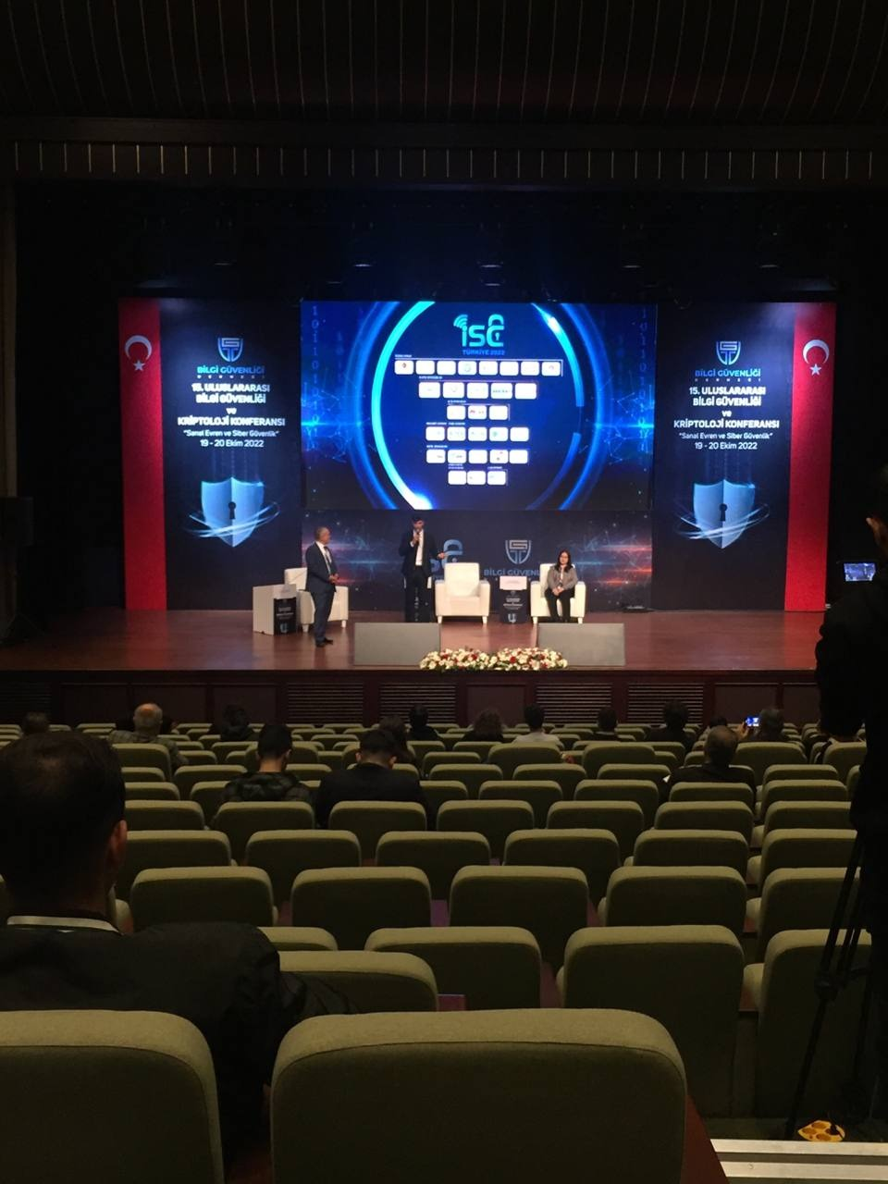

- Siber Güvenlik Uygulama ve Araştırma Merkezi Müdürümüz Doç.Dr. Ali GEZER Erasmus Projesi Kapsamında "Safe Internet Date" Seminer’ inde farklı ülkelerden katılımcılara Sunum Yaptı.

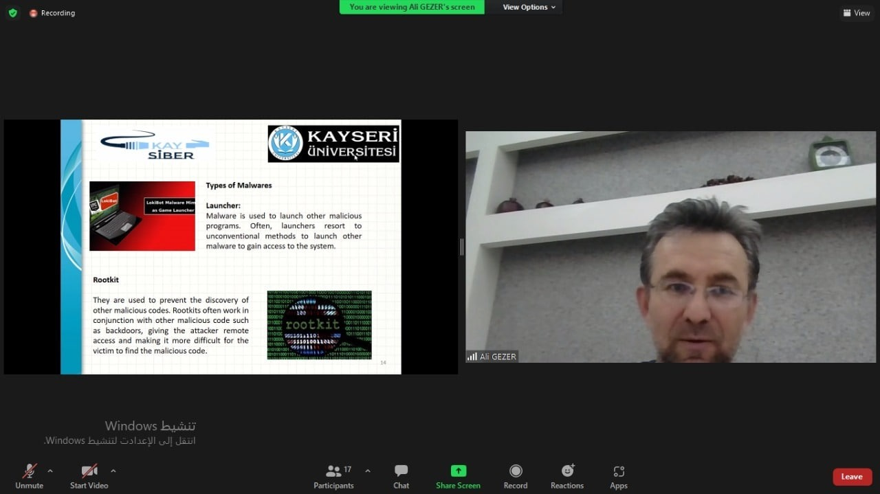

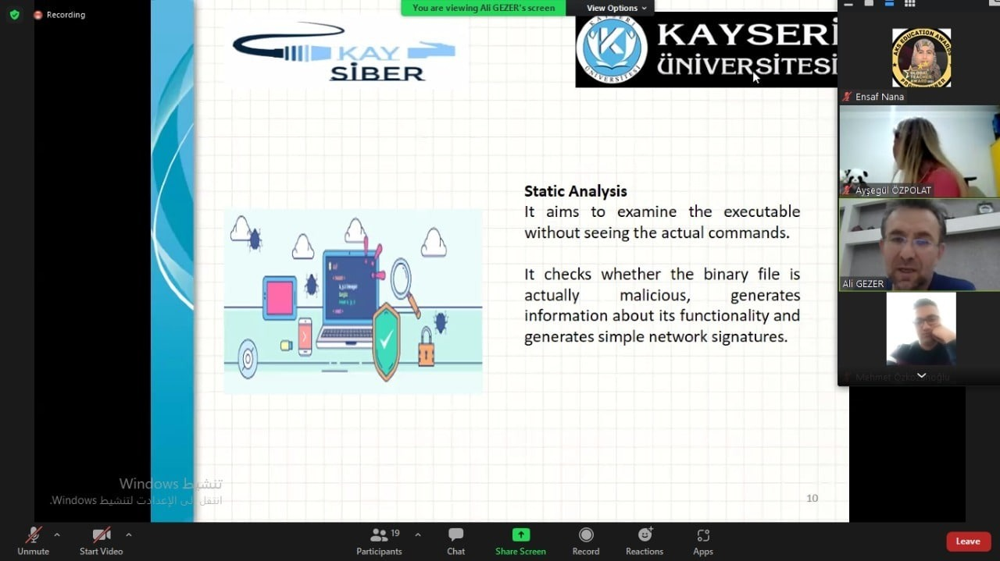

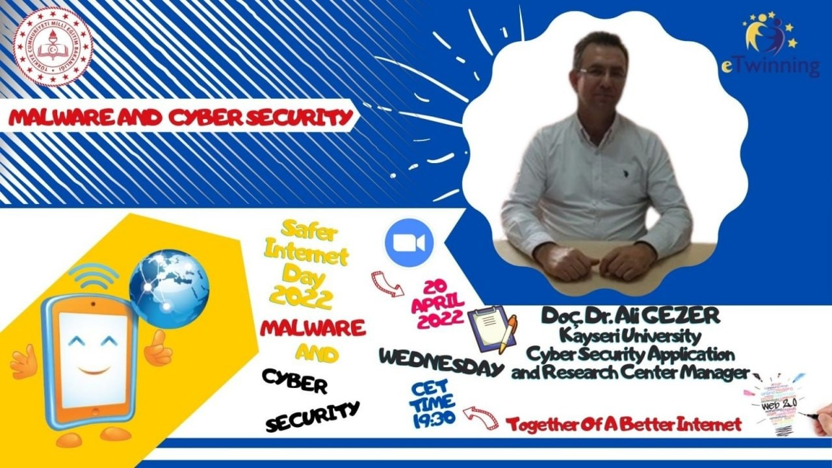

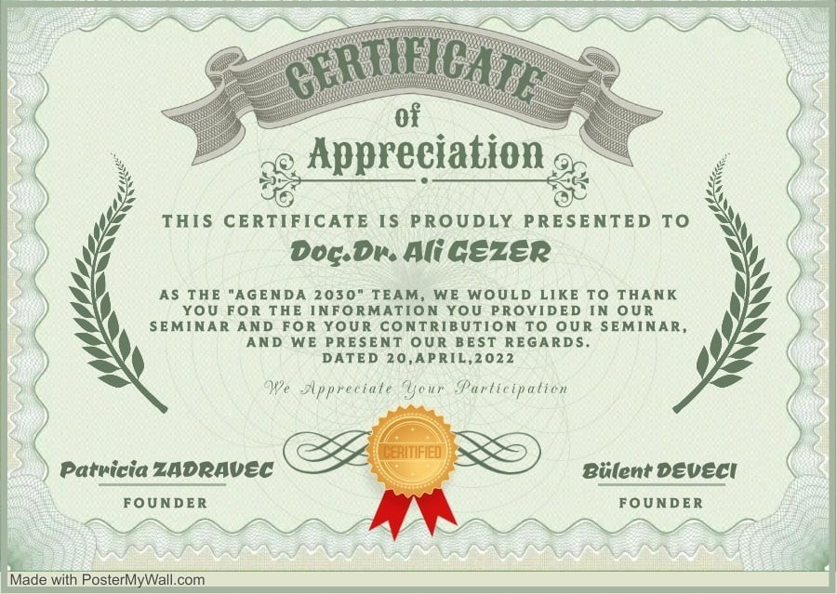

- Laboratuvarımız öğrencilerinden Umut BABAYİĞİT "farklı ağ topolojilerinde güvenlik duvarı kurallarının bilgi güvenliği ve performans üzerine etkisi" adlı tez savunma sunumunu gerçekleştirmiştir.

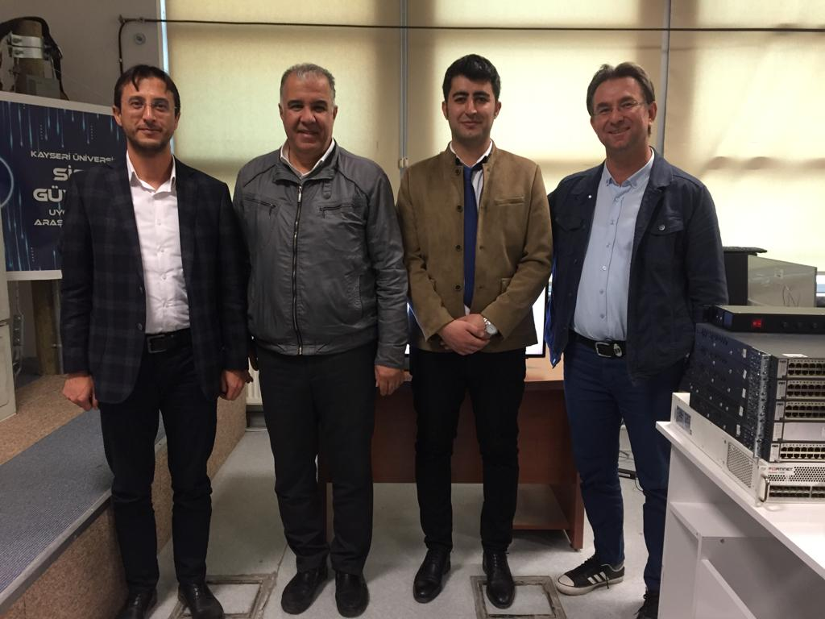

- Siber Güvenlik Uygulama ve Araştırma Merkezi & Teknik Bilimler Meslek Yüksekokulu işbirliği ile "Yeni Nesil Bulut Teknolojileri ve Dağıtık Mimariler" etkinliğimiz geniş katılımlı şekilde gerçekleşti.

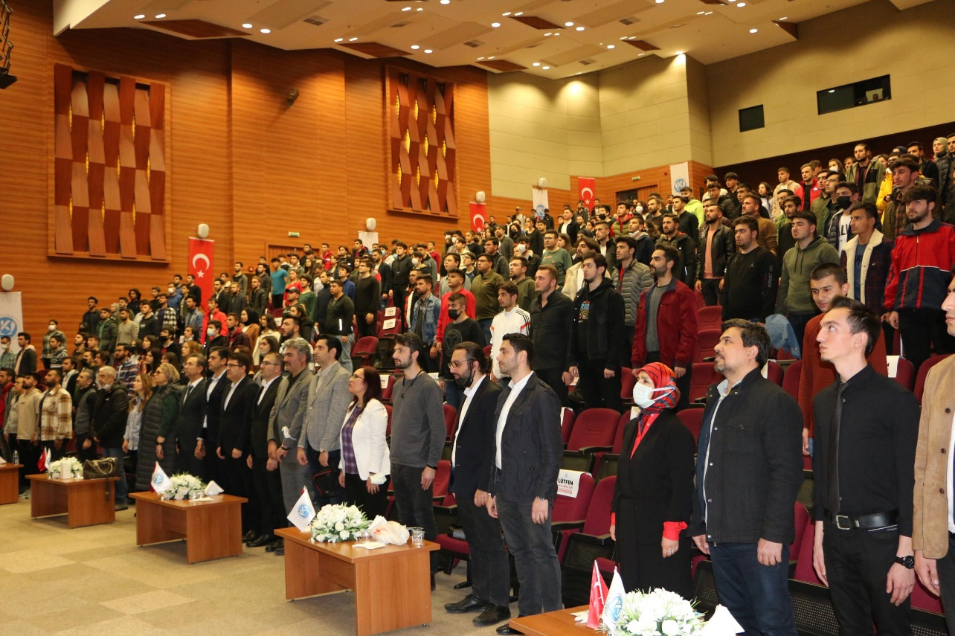

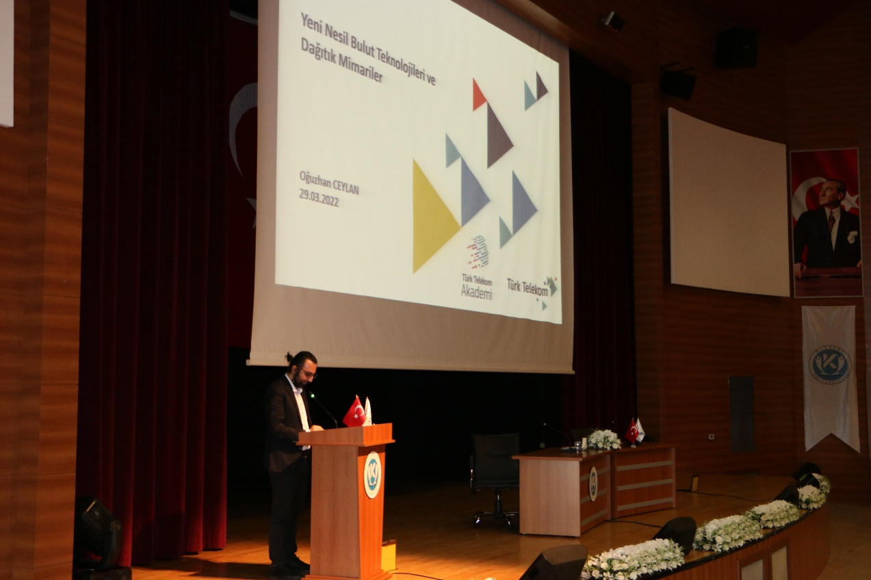
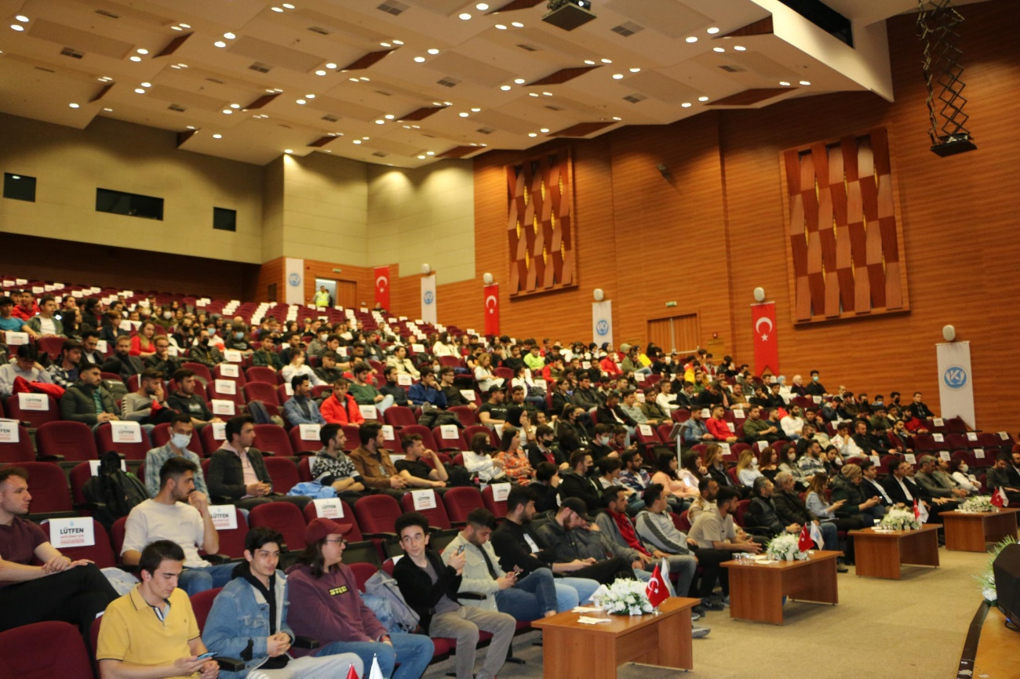

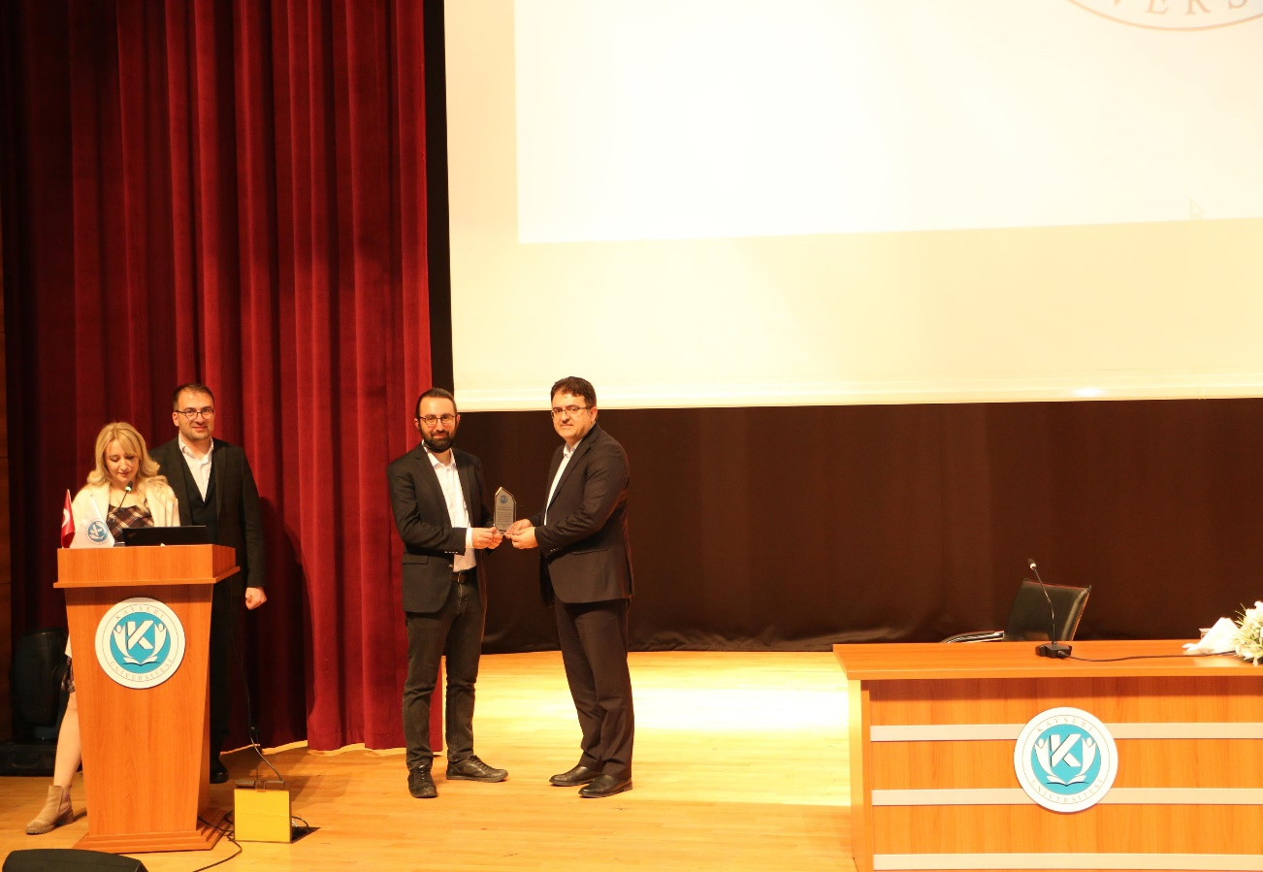

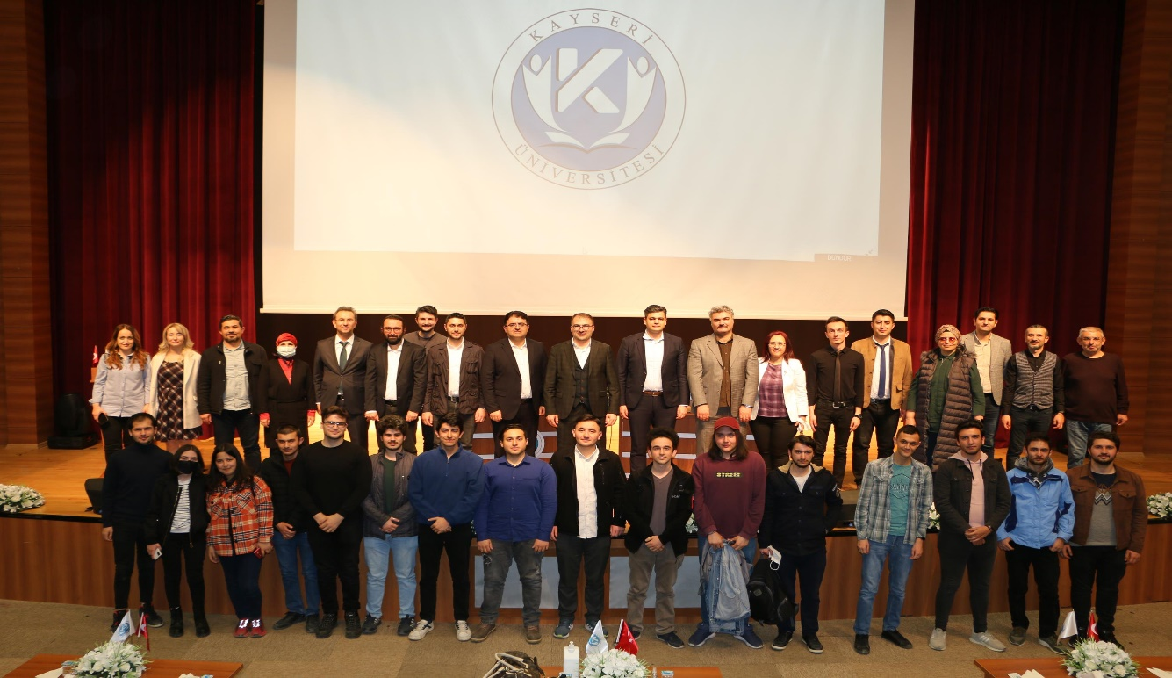

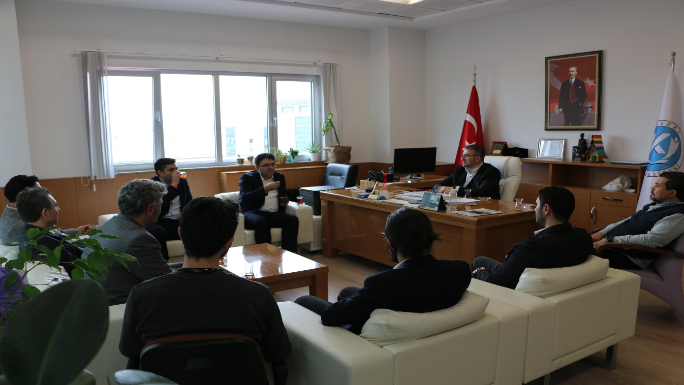

Siber Güvenlik Uygulama ve Araştırma Merkezi & Teknik Bilimler Meslek Yüksekokulu işbirliği ile "Yeni Nesil Bulut Teknolojileri ve Dağıtık Mimariler" etkinliğimiz geniş katılımlı bir şekilde gerçekleşmiştir. Etkinliğimize katkı ve katılımlarından dolayı Türk Telekom Bölge Müdürü Ahmet Özdoğan, Bölge Müdür Yardımcısı Serdar Özbayrak, Erişim Operasyon Müdürü Alper Özkarcı, Teknik Fonksiyonlar Gelişim Kıdemli Uzmanı Cihan Öz ve Kurumsal Mimari Kıdemli Uzmanı Oğuzhan Ceylan'a teşekkür ederiz.

- Birimimiz Kaymek-Toki tesisinde siber güvenlik ve gelişen teknolojinin günümüze etkisi hakkında seminer düzenledi

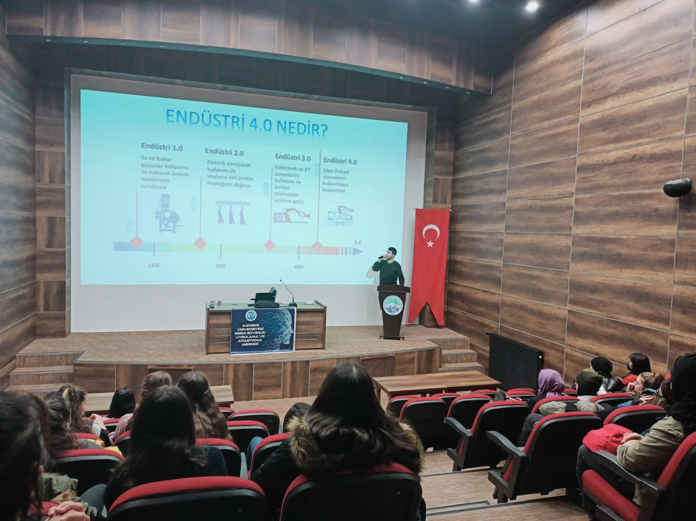

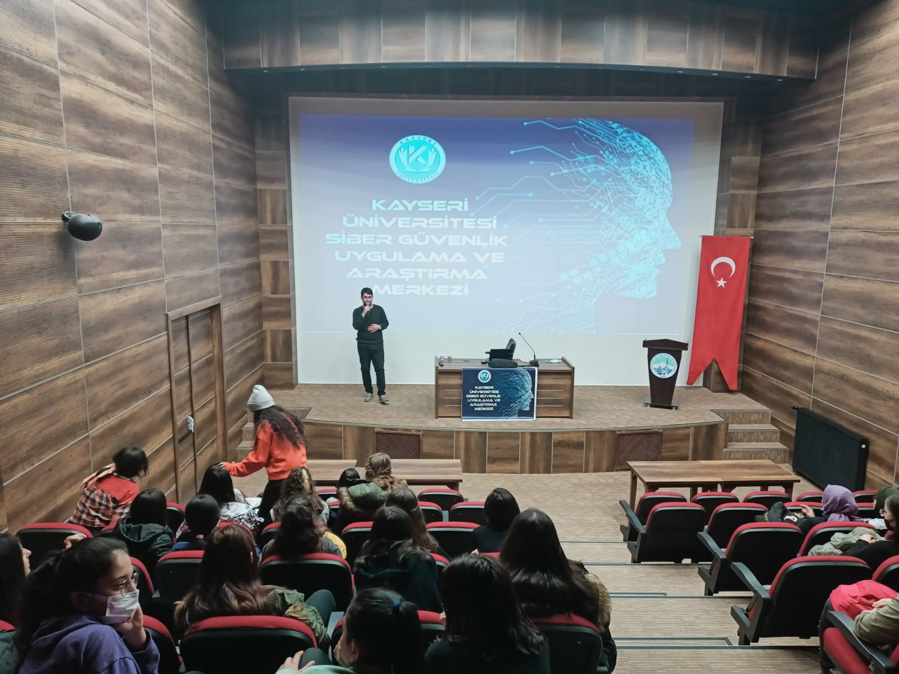
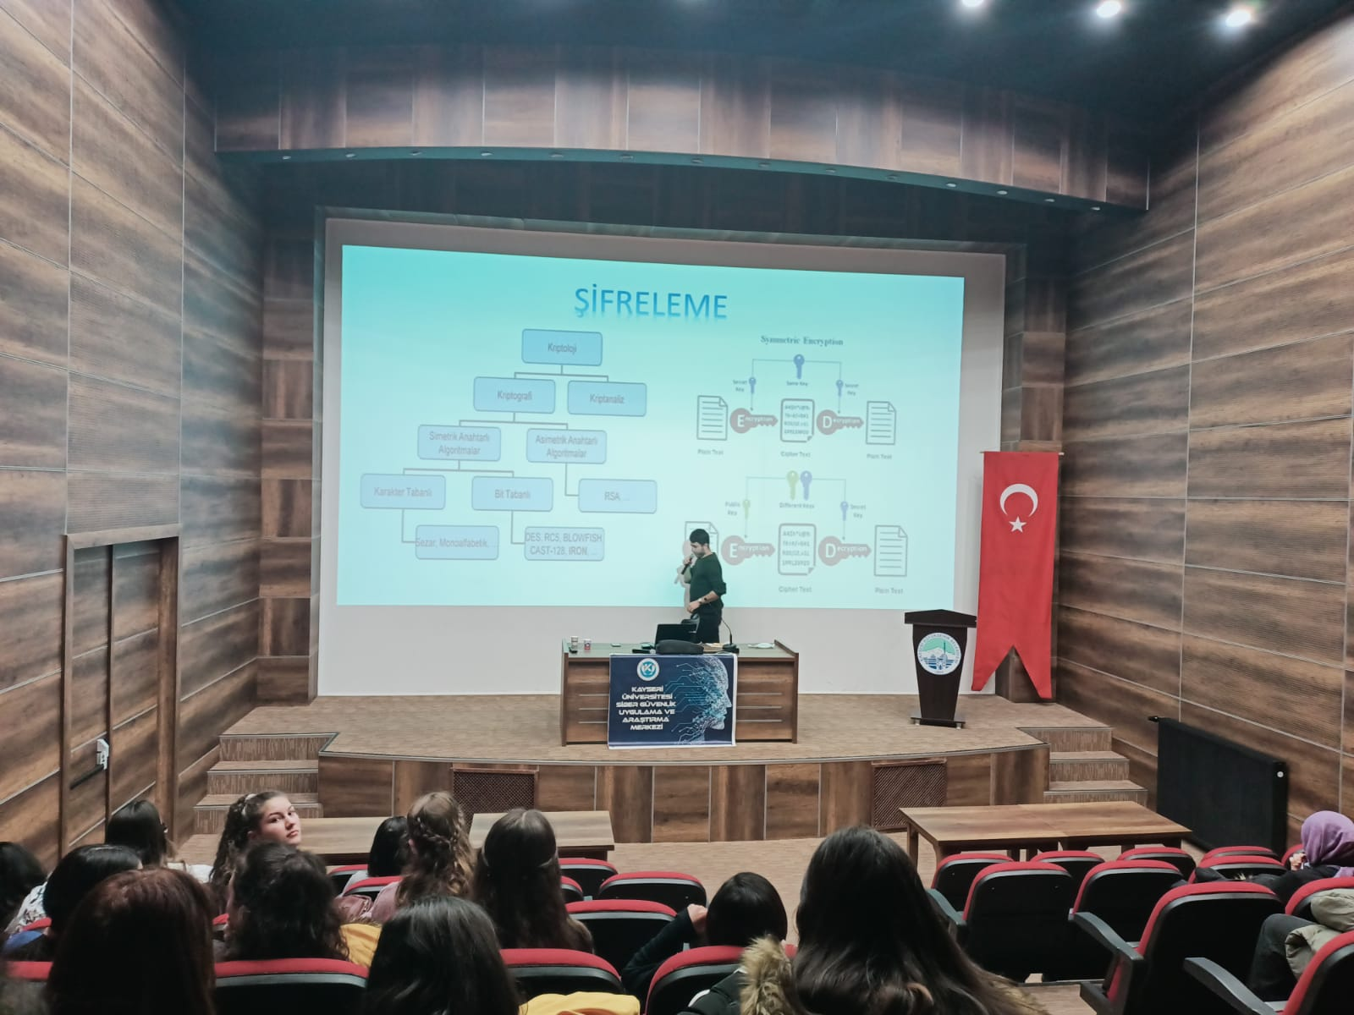

Seminerde siber güvenlik ve gelişen teknolojinin hayatımızda yapmış olduğu değişiklikler hakkında öğrencilere bilgi verildi, seminer sonunda öğrencilerin soruları yanıtlandı.

Akademik Faaliyetler

- Kitaplar

Öğretim Elemanı | Yayın İsmi
BABAYİĞİT UMUT  Danışman Ali GEZER  Yüksek Lisans Tez Çalışması | Farklı ağ topolojilerinde güvenlik duvarı kurallarının bilgi güvenliği ve performans üzerine etkisi

- Diğer Yayınlar
Kapsam  Yayın Türü | Ulusal | Uluslararası | Toplam
ISI Dergilerinde Makale |  | - ÇELİK RÜVEYDA, GEZER ALİ, "Detection of Trickbot and Emotet Banking Trojans with Machine Learning", Balkan Journal of Electrical and Computer Engineering, vol.10, pp.377-387, 2022, Özgün TR Dizinlin Makale  - GEZER ALİ, "The Delay Measurement and Analysis of Unreachable Hosts of Internet", The International Arab Journal of Information Technology,, vol.19, pp.63-71, 2022, Özgün Makale | 2
Diğer Dergilerde Makale |  |  | 2
Bildiri |  | - BABAYİĞİT UMUT, GEZER ALİ, "DNS Based Scanning Approach For Trickbot Banking Trojan Detection", INTERNATIONAL SCIENTIFIC RESEARCH CONFERENCE ON SUSTAINABLE ENGINEERING AND TECHNOLOGY (ISRCSET’22), 2022, TÜRKİYE  - Tufan Ömer Faruk, GEZER ALİ, "Behavioral Analysis of Zeus Banking Trojan", International Conference On Emerging Sources In Science, 2022, TÜRKİYE
Kitapta Bölüm
Toplam

2022/2023 Eğitim öğretim yılının güz döneminde merkezde görevli öğrenciler aşağıda belirtilen web uygulama tarayıcılarının analizlerini gerçekleştirmiştir. Sonuçları toplumu bilgilendirmek adına web sayfamızdan paylaşacaktır.
Skipfish Tool
Skipfish Tool Nedir?
Skipfish hızlı tarama ve raporlama yapan bir web uygulaması tarama aracıdır. Konsol tabanlıdır ve birçok parametresi vardır.
Skipfish Tool uygulama
Skipfish aracının birçok parametresi bulunmakta bu parametrelere “skipfish -h” yazarak ulaşabilirsiniz, skipfish ile tarama yapıp raporu belirlediğimiz klasör içerisine kaydetmek mümkün, bunun için “-o” parametresi ile bir yol belirliyoruz
örneğin; “/root/Desktop/skipfish ” yolunu belirterek raporumuz “skipfish” klasörüne tarama sonucu elde edeceğimiz raporu kaydetmemizi sağlıyor.

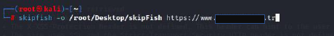
Konsola “skipfish -o /root/Desktop/skipfisf https://www.site.com” yazıp taramayı başlatıyoruz
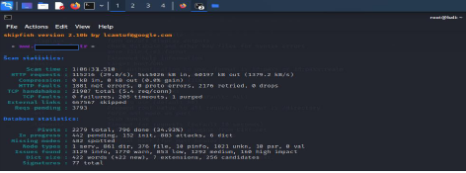
Tarama bittiğinde elde edilen raporu belirtiğimiz klasör içerisine kaydediliyor.

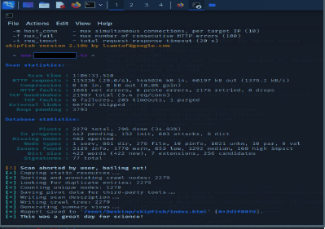
Skipfish Tool uygulama sonuçlar
Elde edilen sonuçlar “/root/Desktop/skipfish” klasörüne giderek

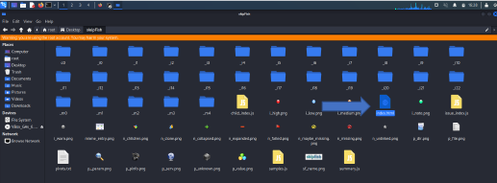
Klasörün içerisindeki “index.html” dosyasına tıklıyoruz.
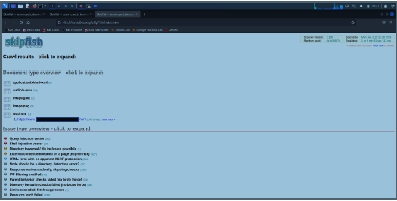

”Document type” kısmında resim,uygulama,html,css gibi dosyaların yollarını görebilirsiniz.“Issue type overview – click to expand”kısmında bize riskleri göstermektedir .

NİKTO Tool
NİKTO Tool Nedir ?
Nikto aracı gelişmiş bir zafiyet tarayıcısıdır. Taramada LFI, SQLi, XSS, CSRF gibi güvenlik zafiyetlerini ve içerisinde işimize yarayacak bilgiler barındıran klasörleri bulmamıza yarayan gerçekten güçlü bir araçtır. Nikto Perl ile yazılmış bir araçtır. Konsol tabanlıdır ve içerisindeki plugin’ler aracılığı ile tarama yapmaktadır.

NİKTO Tool Parametreleri
”nikto –h “ yazarak nikto tool parametreleri görebilirsiniz
-list | Mevcut tüm eklentileri listele
-ssl | Bağlantı noktasında ssl modunu zorla
-version | Eklenti ve veritabanı sürümleri yazdırma

NİKTO Tool uygulama

Nikto aracı kullanımı için konsola “nikto -h www.site.com -ssl”
Yazıyoruz ve hedef sitenin bağlantı noktasında ssl modunu zorlamasını istiyoruz.

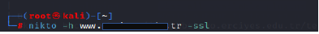
NİKTO Tool uygulama sonuçları
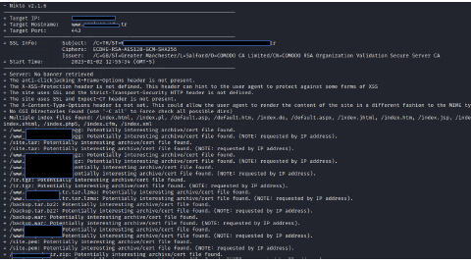
Tarama sonucu olarak hedef sitenin ssl modunu yani iki nokta arasındaki veri iletişiminin kullanıldığı şifreli kanalı zorladık.

Wapiti Tool
Wapiti Tool Nedir ?
Wapiti, python dilinde yazılmış bir “Web Application Vulnerability Scanner” aracıdır web sitelerinin veya web uygulamalarının güvenliğini denetlemenizi sağlar ve Konsol tabanlıdır.

Wapiti Tool uygulama
Wapiti aracının birçok parametresi bulunmakta bu parametrelere konsola “wapiti”yazarak ulaşabilirsiniz.
Wapiti aracını kullanmak için konsola “waiti -u httsp://www.site.com/”
Şeklinde yazıp başlatıyoruz.

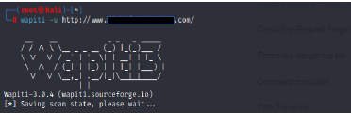

Görüldüğü gibi birçok modül yüklüyor. “sql,crlf,xss” gibi açıkların modülerini entegre ediyor.
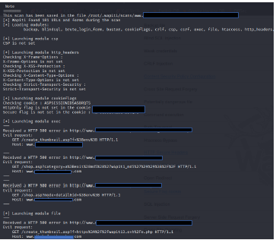

Wapiti Tool uygulama sonuçları
Wapiti aracı tarama sonuçlarını kurulu olduğu klasörün içerisindeki
“generated-report” klasörüne “www.site.com_01172023_1412.html” şeklinde kayıt ediliyor.

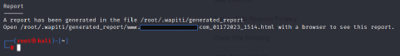
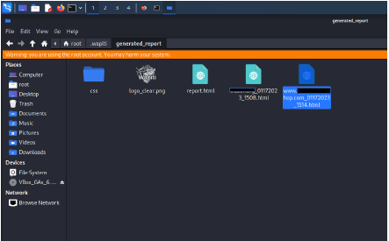
Klasördeki HTML dosyasını açtığımızda basit ve anlaşılır bir rapor karşımıza çıkıyor
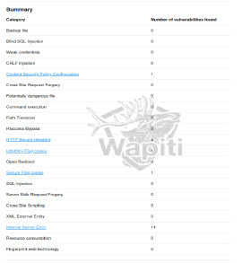

Uniscan Tool
Uniscan Tool Nedir ?
Uniscan konsol tabanlı bir web tarayıcı aracıdır bilgi toplama konusunda yararlı ve basit parametreleri sayesinde kullanışlı bir araçtır.

Uniscan Tool Parametreleri
“-q” | Dizin Taraması
“-w” | Dosya Taraması
“-d” | Dinamik Açık Tarama
“-s” | Statik Açık Tarama
“-u” | Site Belirtme

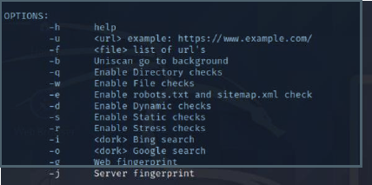

Uniscan Tool uygulama
Uniscan aracını kullanmak için konsola “uniscan -u site.com -qwds” şeklinde yazarak taramamızı başlatıyoruz.
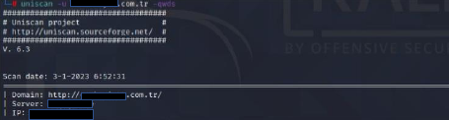
Uniscan Tool uygulama sonuçları
“-q” Bu parametre ile dizin taraması sonucu elde ettiğimiz bilgiler.
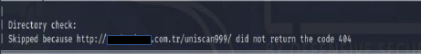
“-w” Bu parametre ile dosya taraması sonucu elde ettiğimiz bilgiler.
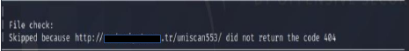
“-s” Bu parametre ile statik açık taraması sonucunda elde ettiğimiz bilgiler.
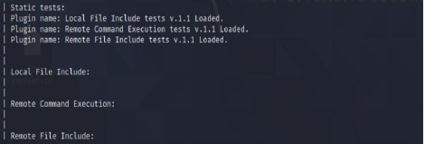
“-d” Bu parametre ile dinamik açık taraması sonucunda elde ettiğimiz bilgiler.
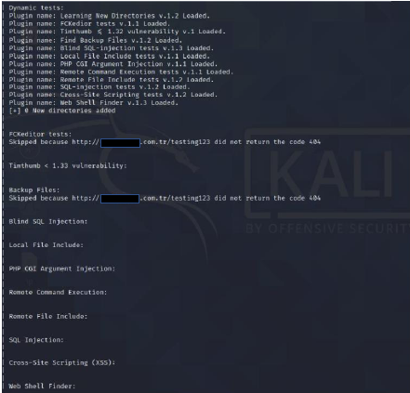

Whois Tool
Whois Tool Nedir ?
Whois aracı ile bir alan adı alınırken hangi bilgilerin kayıtlı olup olmadığını öğrenebiliriz. Eğer bu alan adını bir kişi almışsa bu kişinin adını, adresini, telefon numarası, mail adresi gibi birçok bilgiye ulaşabiliriz.
Eğer kişi almadıysa herhangi bir şirket almışsa yine bu şirketin adı, açık adresi, telefon numarası, mail adresi gibi birçok bilgiye yine ulaşabiliriz.
Whois Tool Parametreleri

-h | Whois veri tabanı ana bilgisayarına bir bağlantı kurun
-H | Yasal feragatlerin görüntülenmesini sağlar
-p | Ağ bağlantı noktasına bağlanmamızı sağlar
-verbose | Tüm ayrıtılar
-help | Whois yardımını göster

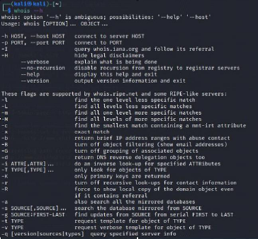

Whois Tool uygulama
Whois aracını kullanmak için konsola “whois www.site.com” şeklinde
yazıp statik taramamızı başlatıyoruz.
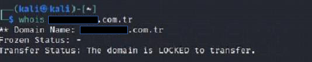

Uniscan Tool uygulama sonuçları

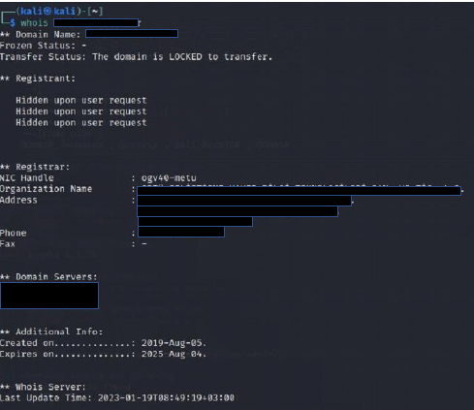

Whatweb Tool
Whatweb Tool Nedir ?
Whatweb içerisinde 1000 den fazla plugin barındıran bir araçtır. Bu eklentiler işimizi kolaylaştırmakla birlikte hızlandırır. Hedef sitede yüklü olan eklentiler, webserver adı ve versiyonu,cookie bilgileri, Hedef sitenin hangi ülkede barındığı, title, mail adresi bilgisi gibi birçok bilgiyi elde eder.
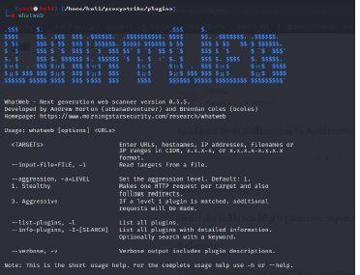

Whatweb Tool uygulama
Whatweb aracı uygulaması için konsola “ whatweb site.com” şeklinde yazıp taramayı başlatıyoruz
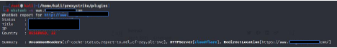

Whatweb Tool uygulama sonuçları
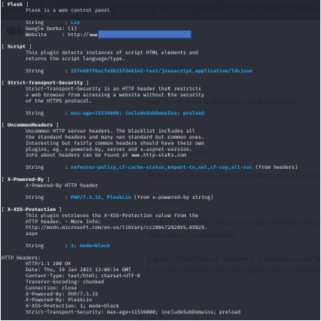

II-AMAÇ ve HEDEFLER

A) Temel Politikalar ve Öncelikler

B) İdarenin Stratejik Planında Yer Alan Amaç ve Hedefler

Stratejik Amaçlar | Stratejik Hedefler
Stratejik Amaç-1 | Zararlı yazılım analizi
 | Siber saldırı tespiti
 | Ağ trafiği analizi
 | Web uygulamalarında zafiyet tarayıcıları
Stratejik Amaç-2 | Dijital bilişim suçları takibi
 | Dijital bilişim suçlarının tespiti
Stratejik Amaç-3 | Nitelikli Siber Güvenlik Uzmanı Yetiştirmek

III-FAALİYETLERE İLİŞKİN BİLGİ VE DEĞERLENDİRMELER

MALİ BİLGİLER

1.Bütçe Uygulama Sonuçları
Bütçe Giderleri
2022 Yılı Ekonomik Bazda Ödenek ve Harcamalar (TL)
Ekonomik Açıklama | Başlangıç Ödeneği | Yıl Sonu Ödeneği | Harcama | Harcama/ B.Ö.  (%) | Harcama / Y.S.Ö.  (%)
01 Personel Giderleri | - | - | - | - | -
02 Sos.Güv.Kur.De.Pr.G. | - | - | - | - | -
03 Mal ve Hiz.Alım Gid. | - | - | - | - | -
05 Cari Transferler | - | - | - | -
06 Sermaye Giderleri | - | - | - | - | -
TOPLAM | - | - | - | - | -
B.Ö. Başlangıç Ödeneği Y.S.Ö.Yıl Sonu Ödeneği

2- Mali Denetim Sonuçları

3- Diğer Hususlar

B- PERFORMANS BİLGİLERİ

1.Faaliyet Bilgileri

Faaliyet Bilgileri (Sosyal ve Kültürel Faaliyet Bilgileri)
Birim adı | Etkinlik tarihi | Etkinliğin konusu | Katılımcı/konuşmacı
Siber Güvenlik Uygulama Ve Araştırma Merkezi | 09.Kasım.2022 Çarşamba | Laboratuvarımız öğrencilerinden Umut BABAYİĞİT "farklı ağ topolojilerinde güvenlik duvarı kurallarının bilgi güvenliği ve performans üzerine etkisi" adlı tez savunma sunumunu gerçekleştirmiştir. | Doç. Dr. Ali GEZER  Umut BABAYİĞİT
Siber Güvenlik Uygulama Ve Araştırma Merkezi | 30 Mart 2022 Çarşamba | Siber Güvenlik Uygulama ve Araştırma Merkezi & Teknik Bilimler Meslek Yüksekokulu işbirliği ile "Yeni Nesil Bulut Teknolojileri ve Dağıtık Mimariler" etkinliğimiz geniş katılımlı şekilde gerçekleşti. | Cihan Öz  Oğuzhan Ceylan  Doç.Dr. Ali Gezer  Prof. Dr. Ercan Karaköse
Siber Güvenlik Uygulama Ve Araştırma Merkezi |  | Yüksek Lisans Öğrencimiz Demet Veske, 15. Uluslararası Bilgi Güvenliği ve Kriptoloji Konferansı’na katıldı. | Demet Veske
Proje Bilgileri
Birim adı | Proje Bilgisi | Proje Türü
Siber Güvenlik Uygulama ve Araştırma Merkezi | - Konutlarda Bütünleşik Enerji Kontrolü  - Akıllı Hassas Tarım Yönetim Sistemi | - Tubitak 1512 Girişimcilik Destek Programı  - Tubitak 1512 Girişimcilik Destek Programı

IV- KURUMSAL KABİLİYET ve KAPASİTENİN DEĞERLENDİRİLMESİ

Üstünlükler
- Detaylı zararlı yazılım analizi yapılması
- Ağ topoloji oluşturmak ve oluşturulan ağ topolojilerinin ayrıntılı analizi yapalması

Yapılan çalışmaları bildiri, makale ve kitap şeklinde literatüre katkıda bulunması

Zayıflıklar

Siber güvenlik laboratuvarımızda bulunan bilgisayar sayımızın az olması

Değerlendirme
- 2022/2023 Eğitim Öğretim döneminde bilgi toplama araçları, web uygulama tarayıcıları ve sömürü araçlarının analizine yoğunlaşılmıştır. Bu konularda görevli öğrencilerimizin yetkinliği ve etkinliğinin arttırılmasına odaklanılmıştır.

V- ÖNERİ VE TEDBİRLER
Siber Güvenlik Uygulama ve Araştırma Merkezi öğrenci merkezli olarak faaliyet gösterdiğinden dolayı, öğrenciler mezun olması durumunda yeni öğrenci grupları ile faaliyetlerine devam etmektedir ve planlamaktadır. Bu bağlamda öğrenci sayısı, merkezdeki bilgisayar sayısı arttırılarak arttırılması gerekmektedir. Bir grup öğrenci mezun olduğunda, merkezde bulunan diğer öğrenciler ile merkez faaliyetlerine devam edebilecek ve yeni gelen öğrencilerin eğitimi ve merkeze entegrasyonu, merkez faaliyetleri aksamadan gerçekleştirilebilecektir.

Harcama Yetkilisinin İç Kontrol Güvence Beyanı

İÇ KONTROL GÜVENCE BEYANI

Harcama yetkilisi olarak görev ve yetkilerim çerçevesinde;

Harcama birimimizce gerçekleştirilen iş ve işlemlerin idarenin amaç ve hedeflerine, iyi malî yönetim ilkelerine, kontrol düzenlemelerine ve mevzuata uygun bir şekilde gerçekleştirildiğini, birimimize bütçe ile tahsis edilmiş kaynakların planlanmış amaçlar doğrultusunda etkili, ekonomik ve verimli bir şekilde kullanıldığını, birimimizde iç kontrol sisteminin yeterli ve makul güvenceyi sağladığını bildiririm.

Bu güvence, harcama yetkilisi olarak sahip olduğum bilgi ve değerlendirmeler, yönetim bilgi sistemleri, iç kontrol sistemi değerlendirme raporları, izleme ve değerlendirme raporları ile denetim raporlarına dayanmaktadır.[2]

Bu raporda yer alan bilgilerin güvenilir, tam ve doğru olduğunu beyan ederim.[3] (Kayseri- Ocak 2023)

Doç. Dr. Ali GEZER

Siber Güvenlik Uygulama ve Araştırma Merkezi Müdürü

Harcama yetkilileri tarafından imzalanan iç kontrol güvence beyanı birim faaliyet raporlarına eklenir.

